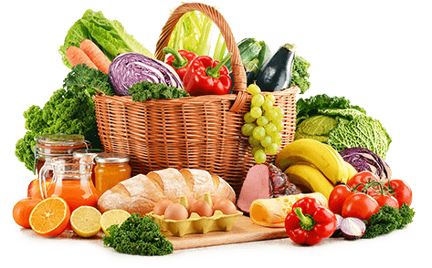

JEDILNIK (30. 3. ─ 3. 4. 2026)
 | MALICA | KOSILO | POPOLDANSKA MALICA
PONEDELJEK | štručka šunka-sir^{1,7}, planinski čaj z medom, ananas | krompirjev golaž¹, marelični cmoki^{1,3}, voda | polbeli kruh¹, banana, voda
TOREK | čokolino¹, polnomastno mleko⁷, banana | goveja juha^{1,3,9}, musaka^{3,7}, zelena solata, sadni napitek | sadni jogurt⁷, voda
SREDA | pirin kruh¹, zelenjavno-mesni namaz, jabolko, sadni čaj | zelenjavna juha, sirno mesni kanelon, krompirjeva solata, voda | polbeli kruh¹ ,jabolko , voda
ČETRTEK | polnozrnati kruh¹, jogurtova smetana s sadjem⁷, sadni čaj, melona | cvetačna juha, mleta pečenka v omaki^{1,3}, kuhan riž, kuhan korenček, zelena solata, sadni napitek | polnozrnati kruh¹, rezina salame voda
PETEK | orehova potica^{1,3,7,8c}, jabolko, šipkov čaj | goveja juha^{1,3,9}, testenine s tunino omako^{1,7}, rdeča pesa, sadni napitek | polnozrnati kruh¹, mandarina, voda

Alergeni: 1: gluten (pšenica, pira, rž, ječmen, oves, kamut), 2: raki, 3: jajca, 4: ribe, 5: arašidi, 6: soja, 7: laktoza (mleko in mlečni izdelki), 8: oreški (8a: mandlji, 8b: lešniki, 8c: orehi, 8d: indijski orehi, 8e: brazilski oreščki, 8f: pistacija, 8g: makadamija), 9: listna zelena, 10: gorčično seme, 11: sezam, 12: žveplov dioksid in sulfiti, 13: volčji bob, 14: mehkužci Dietni obroki, ki jih pripravljamo po navodilu pediatra, lahko vsebujejo navedene alergene v sledovih.
DOBER TEK!
Kuhinja si pridružuje pravico do spremembe jedilnika.
V sodelovanju pripravila: Robert Troha, vodja kuhinje in Jerca Bogataj, organizatorka prehrane

